- 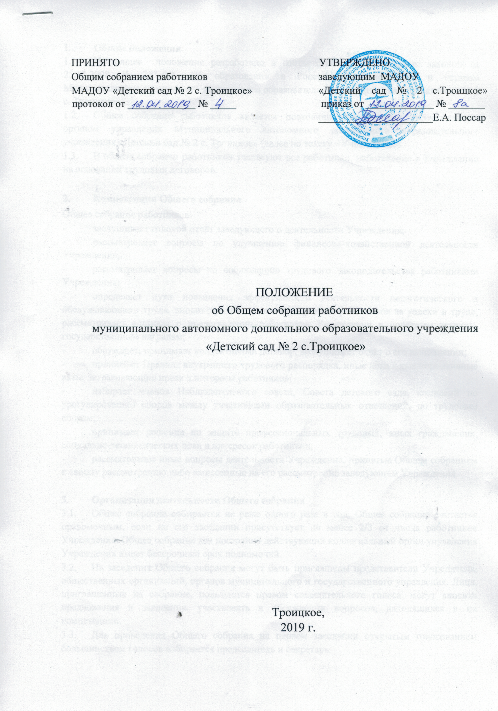

1.Общие положения
  - Настоящее положение разработано в соответствии с Федеральным законом от 25.12.2008 № 273-ФЗ «Об образовании в Российской Федерации», и уставом Муниципального автономного дошкольного образовательного учреждения «Детский сад № 2 с. Троицкое».
  - Общее собрание работников является постоянно действующим коллегиальным органом управления Муниципального автономного дошкольного образовательного учреждения «Детский сад № 2 с. Троицкое» (далее по тексту - Учреждение).
  - В общем собрании работников участвуют все работники, работающие в Учреждении на основании трудовых договоров.

- Компетенция Общего собрания
Общее собрание работников:
- заслушивает годовой отчёт заведующего о деятельности Учреждения;
- рассматривает вопросы по улучшению финансово-хозяйственной деятельности Учреждения;
- рассматривает вопросы по соблюдению трудового законодательства работниками Учреждения;
- определяет пути повышения эффективности деятельности педагогического и обслуживающего труда, вносит предложения о поощрениях работников за успехи в труде, рассматривает вопросы о представлении работников Учреждения к почётным званиям, государственным наградам;
- обсуждает, принимает коллективный договор, заслушивает отчёт о его выполнении;
- принимает Правила внутреннего трудового распорядка, иные локальные нормативные акты, затрагивающие права и интересы работников;
- избирает членов Наблюдательного совета, Совета детского сада, комиссий по урегулированию споров между участниками образовательных отношений, по трудовым спорам;
- принимает решение по защите профессиональных трудовых, иных гражданских, социально-экономических прав и интересов работников;
- рассматривает иные вопросы деятельности Учреждения, принятые Общим собранием к своему рассмотрению либо вынесенные на его рассмотрение заведующим Учреждения.

- Организация деятельности Общего собрания
  - Общее собрание собирается не реже одного раза в год. Общее собрание считается правомочным, если на его заседании присутствует не менее 2/3 от числа работников Учреждения. Общее собрание как постоянно действующий коллегиальный орган управления Учреждения имеет бессрочный срок полномочий.
  - На заседания Общего собрания могут быть приглашены представители Учредителя, общественных организаций, органов муниципального и государственного управления. Лица, приглашенные на собрание, пользуются правом совещательного голоса, могут вносить предложения и заявления, участвовать в обсуждении вопросов, находящихся в их компетенции.
  - Для проведения Общего собрания на первом заседании открытым голосованием большинством голосов избирается председатель и секретарь.
Председатель и секретарь Общего собрания выполняют свои обязанности на общественных началах.
  - Председатель Общего собрания совместно с заведующим Учреждения:
➢ организует деятельность Общего собрания;
- информирует работников о предстоящем заседании не менее чем за три дня;
- организует подготовку и проведение заседания;
- определяет повестку дня;
- контролирует выполнение решений.
  - Общее собрание Учреждения собирается по мере необходимости, но не реже одного раза в год.
  - Деятельность Общего собрания ОУ осуществляется по принятому на учебный год плану.
  - Решения Общего собрания доводятся до всего трудового коллектива учреждения не позднее, чем в течение пяти дней после прошедшего заседания.

4. Ответственность Общего собрания
4.1. Общее собрание несет ответственность:
- за выполнение, выполнение не в полном объеме или невыполнение закрепленных за ним задач;
- соответствие принимаемых решений законодательству Российской Федерации, подзаконным нормативным правовым актам, Уставу Учреждения;
- за компетентность принимаемых решений.

5.Делопроизводство Общего собрания
  - При проведении Общего собрания работников ведётся протокол.
  - Ведение протоколов Общего собрания осуществляется секретарем.
5.3.Протоколы подписываются председателем и секретарём Общего собрания.
5.4.Нумерация протоколов ведётся от начала учебного года.
5.5.Книга протоколов Общего собрания нумеруется постранично, прошнуровывается, скрепляется подписью заведующего и печатью Учреждения.
5.6.Книга Протоколов Общего собрания хранится в делах Учреждения и передаётся по акту (при смене руководителя, передаче в архив).

______________________

